Конспект занятия по ПДД в младшей группе «В стране дорожных знаков»
Цель: знакомство детей с дорожными знаками.
Задачи:
Закрепить цвета светофора: красный, жёлтый, зелёный.
Познакомить с правилами поведения на улице, в автобусе, на остановке;
Знакомство с видами транспорта
Ход занятия
- Сегодня мы с вами отправимся в школу дорожных знаков. Там мы побываем в школе пешеходных наук, где встретимся с разными дорожными знаками. Но вначале вспомним, какие правила мы должны хорошо знать и всегда помнить, когда мы ходим по улице.
(Держать взрослого за руку, не выбегать на проезжую часть)
- А почему нельзя выбегать на проезжую часть дороги? (потому что там много машин и все они очень быстро ездят)
- Да ребятки мы с вами живем в прекрасном городе с красивыми улицами. – И по этим улицам движутся много-много разных машин, и никто никому не мешает. А знаете почему? Потому что, есть строгие правила для водителей и пешеходов.
- А какие машины мы знаем? (грузовые, легковые)
- Правильно. А какие машины называют грузовыми? (которые возят груз)
- А автобус, к какому виду транспорта относится? (пассажирскому)
- Кого автобусы возят? (людей)
- Где мы должны сесть в автобус? (на остановке)
- А как мы найдём остановку? (по знаку, там нарисован автобус или буква А).
Загадка
Что за чудо – синий дом!
Ребятишек много в нем!
Носит обувь из резины
И питается бензином
(Автобус)
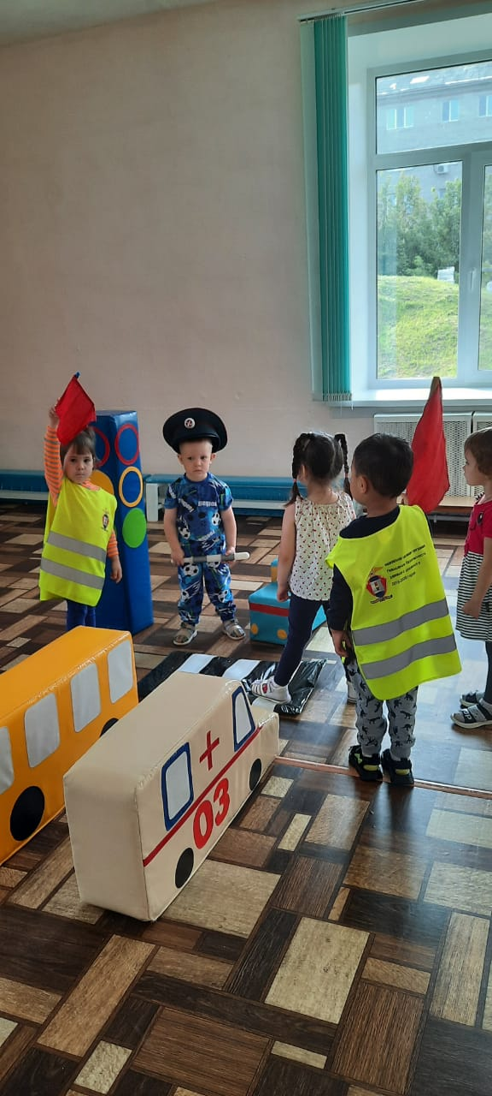
Но прежде чем сесть в автобус, вспомним, а что мы знаем о правилах поведения на остановке, в автобусе.
Поиграем в игру «Разрешается – запрещается».
- Играть и прыгать на остановке…
- Громко кричать на остановке…
- В автобусе вести себя спокойно…
- Уступать место старшим…
- Высовываться из окна…

А вот и наш автобус. Занимайте поскорее места. Коля будет водителем, а вы будете – пассажирами. А пока мы с вами едем небольшая «Умственная разминка».

- Где люди ждут транспорт? (на остановке)
- Какие сигналы светофора вы знаете? (красный, желтый, зеленый)
- Для кого предназначен тротуар? (пешеходов)
- На какой сигнал светофора разрешается переходить? (зелёный)
- Мы и не заметили ребятки, как доехали. Кто-то нас встречает. Угадайте кто это?
С площадей и перекрёстков
На меня глядит в упор
С виду грозный и серьёзный,
Очень важный… (светофор)
- Да светофор. Он поможет нам перейти дорогу. У светофора 3 разноцветных глаза и одна голова. Но голова эта очень умна и никогда нас не подведет.
- Светофор хочет с нами поиграть.
Игра «Светофор»
Три цвета есть у светофора,
Они понятны для шофера (воспитатель показывает цвета светофора - кружочки)
На красный цвет – дети присели. На желтый – дети встали. На зеленый – дети побежали
- А теперь мы побываем в школе дорожных знаков (выставить знаки)
- Что мы знаем об этих дорожных знаков? Сумеем ли мы разобраться в этих знаках?
1) Я хочу перейти улицу, какой дорожный знак я должна найти, чтобы определить место перехода? (дети показывают знак)
2) Мы поехали отдыхать за город, захотели есть. Какой знак нам поможет найти столовую?
3) У нас сломалась машина. По какому знаку мы определим, где ее можно отремонтировать.
4) У нас закончился бензин. По какому знаку мы определим, где можно заправиться?
- Молодцы, ребята, вы хорошо разобрались в знаках. Нам пора домой. Поскорее садитесь в автобус, и возвращаемся в детский сад.

